台北市立松山高級中學九十九學年度第二學期期末考高三自然組數學科試題
- 多選題﹕(共10分)
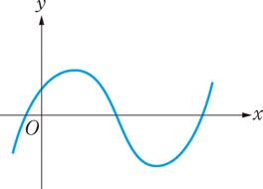
- 右圖為f (x)＝ax³＋bx²＋cx＋d的大略圖形，
則下列選項何者正確？
(1) a＞0
(2) b＞0
(3) c＞0
(4) d＞0
(5) b²－3ac＞0。
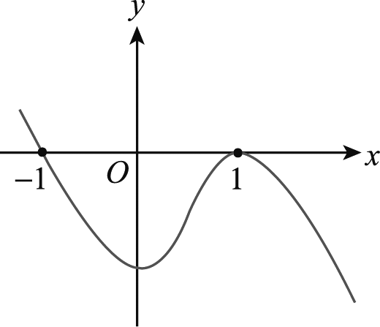
- 右圖是三次多項式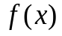的圖形，這圖形剛好與軸碰到二次，
從左到右依序為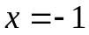與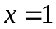的位置﹒ 選出正確的選項：
(1)的首項係數為正
(2)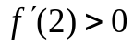
(3)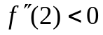
(4)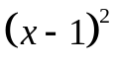整除
(5)方程式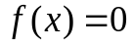有一個二重根，其值為正，及一個負根﹒
- 填充題﹕(共90分)
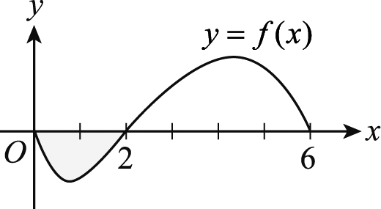
      - 下圖為多項式函數在區間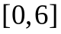上的圖形，而且灰色區域的面積為1，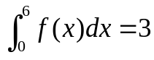
(1)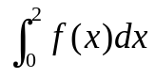=
(2)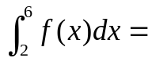
(3)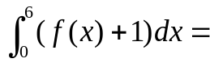 。
      - 設三次函數在時有極大值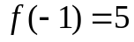，在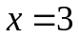時有極小值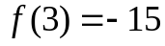，試求此三次函數之反曲點坐標 。
      - 把三次函數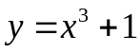在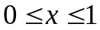範圍內圖形下的區域分成寬度為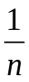的長條形區域，面積上和為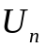，下和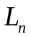﹒若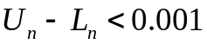，求滿足此條件的最小值 。
      - 數線上有一動點P，由原點O出發，出發t秒後，P點的坐標為x (t)公尺，且時間(t)與位移x (t)的關係式為x (t)＝2t³－9t²＋12t，
(1)當t＝5時，P點的速度為 公尺∕秒。
(2)在這5秒內，共 次改變方向。
(3)在5秒內，總共移動了 公尺。
      - 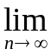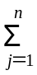〔（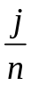）³＋5（）〕．= 。
      - 設二次多項式 f（x）滿足 f（1）＝0，f（2）＝0且f（3）＝2，試求
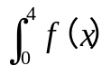dx的值= 。
      - 設兩拋物線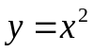與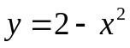所圍成區域為﹐求的面積= 。
      - 試求二次函數y＝x²的圖形與直線x＝1，x＝2及x軸圍成的區域繞x軸旋轉所成的旋轉體體積= 。
      - 設f (x)=－2x³＋3x²＋12x＋k，試求滿足下列各條件之k值：
(1) f (x)=0有三相異實根 。
(2) f (x)=0有一實根與二虛根 。
(3) f (x)=0有二負根與一正根 。
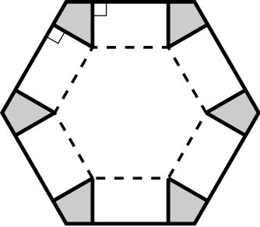
      - 如右圖所示，有一個邊長為 12 公分的正六邊形紙板，在其六個角各剪掉兩個直角的四邊形 ( 每個四邊形大小相同，如色塊部分 )，把剩下的部分摺成底面為正六邊形之直六角柱形的無蓋盒子，則此盒子的最大容積是 立方公分 ( 紙板厚度不計 )
      - 由橢圓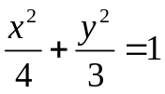與兩直線及所圍成區域的面積= 。
台北市立松山高級中學九十九學年度第二學期期末考高三自然組數學科答案卷
班 座號 姓名﹕
一、多選題﹕(共10分)
1. | 2.
二、填充題﹕(共90分)
1(1) | 1(2) | 1(3) | 2. | 3.
4(1) | 4(2) | 4(3) | 5. | 6.
7. | 8. | 9(1) | 9(2) | 9(3)
10. | 11.

台北市立松山高級中學九十九學年度第二學期期末考高三自然組數學科答案卷

一、多選題﹕(共10分；錯1選項扣2分，錯2選項扣4分，錯3個以上扣5分)
1. | 2.
1345 | 345
二、填充題﹕(共90分)

1(1) | 1(2) | 1(3) | 2. | 3.
-1 | 4 | 9 | (1，-5) | 1001
4(1) | 4(2) | 4(3) | 5. | 6.
72 | 2 | 87 | 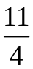 | 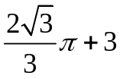
7. | 8. | 9(1) | 9(2) | 9(3)
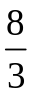 |  | －20＜k＜7 | k＞7或k＜－20 | 0＜k≤7
10. | 11.
576 | 